简柚个人博客系统 — 数据库设计文档
数据库名：jianyou_blog 版本：MySQL 8.0+
字符集：utf8mb4 排序规则：utf8mb4_unicode_ci
表数量：15 张（另有 3 张预留扩展表，本期未建表，见 3.16）
本文档所有字段与索引均与线上实际表结构一致（以 SHOW CREATE TABLE 实测结果为准）
一、数据库设计原则
1.1 表名规范
物理表名统一采用 t_ 前缀，便于与 MySQL 系统表、中间表区分。本文档正文与 ER 图中为排版简洁，使用去掉前缀的逻辑名，对应关系如下：
文档逻辑名 | 物理表名 | 中文名称
user | t_user | 用户表
category | t_category | 分类表
tag | t_tag | 标签表
article | t_article | 文章表
article_tag | t_article_tag | 文章标签关联表
like_record | t_like_record | 点赞记录表
collect | t_collect | 收藏表
view_record | t_view_record | 文章浏览记录表
message | t_message | 留言表
friend_link | t_friend_link | 友链表
file | t_file | 上传资源表
visit_log | t_visit_log | 访问日志埋点表
site_config | t_site_config | 站点配置表
photo | t_photo | 相册照片表
music | t_music | 背景音乐表

1.2 设计原则
1. 规范化：遵循第三范式（3NF），消除传递依赖；对高频统计字段（view_count、like_count 等）采用有意冗余，以空间换查询性能。
2. 主键策略：统一 BIGINT 自增主键，避免 INT 溢出风险；纯关联表使用联合主键（如 t_article_tag）。
3. 字符集统一：全部使用 utf8mb4 / utf8mb4_unicode_ci，支持 Emoji 存储（留言、弹幕场景必需）。
4. 统一审计字段：create_time 全表统一的创建时间，默认值 CURRENT_TIMESTAMP；需追踪修改的表（t_article、t_site_config）额外含 update_time。
5. 删除策略：物理删除。本期未采用 deleted 逻辑删除字段，理由有二：一是毕设数据量小，误删可从备份恢复；二是逻辑删除会让 deleted = 0 条件侵入所有查询、并使唯一索引（如手机号唯一）在"删除后能否复用"上产生歧义。删除文章时由服务层显式级联清理其点赞、收藏记录。
6. 关联完整性：不建物理外键约束，关联关系由服务层保证，所有关联列统一建立索引以支撑连接查询。
7. 索引策略：高频过滤组合建立联合索引；状态、排序字段建立普通索引；遵循最左前缀原则。
8. 检索策略：关键词搜索当前基于 title / summary 的 LIKE 匹配实现（见 3.4 设计要点与 §四说明）；ngram 全文索引方案已在 3.4 中给出并作为后续优化项保留。
二、实体关系图（ER 图）
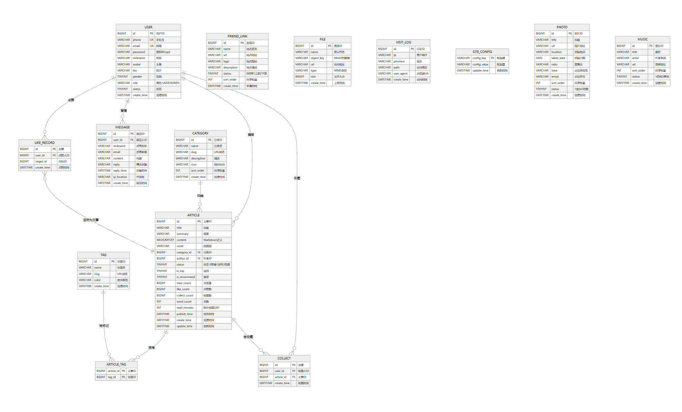
图1
三、表结构详细设计
3.1 user — 用户表
表说明：存储系统全部用户信息，包括管理员（博主）与注册用户。只支持手机号或邮箱两种注册方式，不设用户名字段。
字段名 | 类型 | 长度 | 允许空 | 键/约束 | 默认值 | 说明
id | BIGINT | 20 | 否 | PK, AUTO_INCREMENT | — | 用户ID
phone | VARCHAR | 20 | 是 | UNIQUE | NULL | 手机号（登录标识一）
email | VARCHAR | 100 | 是 | UNIQUE | NULL | 邮箱（登录标识二）
password | VARCHAR | 100 | 是 | — | NULL | 密码（BCrypt 密文，由应用写入）
nickname | VARCHAR | 30 | 否 | — | — | 昵称
avatar | VARCHAR | 300 | 是 | — | NULL | 头像URL（MinIO）
bio | VARCHAR | 200 | 是 | — | NULL | 个人简介
gender | TINYINT | 4 | 否 | — | 0 | 性别 0未知 1男 2女
role | VARCHAR | 10 | 否 | — | USER | 角色 USER/ADMIN
status | TINYINT | 4 | 否 | — | 1 | 状态 0禁用 1正常
create_time | DATETIME | — | 否 | — | CURRENT_TIMESTAMP | 创建时间

索引：PRIMARY(id)、uk_phone(phone)、uk_email(email)
设计要点：
• 全站没有用户名字段。唯一登录标识只有手机号与邮箱两者之一，登录接口 account 参数按 phone OR email 匹配。
• phone 与 email 均为 UNIQUE，但在 MySQL 中 NULL 值不参与唯一性约束，因此两字段允许同时为 NULL；业务层（RegisterDTO 的 @AssertTrue 跨字段校验）保证至少填写其一。
• password 允许为 NULL：种子数据不写死明文密码，由 DataLoader 在应用启动时以手机号 / 邮箱为锚点补写 BCrypt 密文；password 为空的账号不可登录。
• 管理员通过 role = 'ADMIN' 标识，不使用独立的管理员表，简化权限模型。
• 无物理删除入口，用户管理只提供"禁用 / 启用"，以保证互动记录（留言、点赞、收藏）的引用完整性。
3.2 category — 分类表
字段名 | 类型 | 长度 | 允许空 | 键/约束 | 默认值 | 说明
id | BIGINT | 20 | 否 | PK | — | 分类ID
name | VARCHAR | 30 | 否 | — | — | 分类名
slug | VARCHAR | 50 | 是 | — | NULL | URL 别名
description | VARCHAR | 100 | 是 | — | NULL | 分类描述
icon | VARCHAR | 30 | 是 | — | NULL | 图标标识（前端映射为矢量图标）
sort_order | INT | 11 | 否 | — | 0 | 排序权重，越小越靠前
create_time | DATETIME | — | 否 | — | CURRENT_TIMESTAMP | 创建时间

索引：PRIMARY(id)
设计说明：分类与文章为一对多关系，一篇文章只属于一个分类。前台导航与分类列表按 sort_order 升序排列。内置三个分类：记录（id=1）、游记（id=2）、随笔（id=3）。
3.3 tag — 标签表
字段名 | 类型 | 长度 | 允许空 | 键/约束 | 默认值 | 说明
id | BIGINT | 20 | 否 | PK | — | 标签ID
name | VARCHAR | 30 | 否 | — | — | 标签名
slug | VARCHAR | 50 | 是 | — | NULL | URL 别名
color | VARCHAR | 10 | 是 | — | NULL | 展示颜色（十六进制）
create_time | DATETIME | — | 否 | — | CURRENT_TIMESTAMP | 创建时间

索引：PRIMARY(id)
设计说明：标签与文章为多对多关系，通过 article_tag 中间表实现。color 供前台标签胶囊着色。
3.4 article — 文章表
表说明：系统核心表，存储文章全部内容与统计数据。
字段名 | 类型 | 长度 | 允许空 | 键/约束 | 默认值 | 说明
id | BIGINT | 20 | 否 | PK | — | 文章ID
title | VARCHAR | 120 | 否 | — | — | 标题
summary | VARCHAR | 300 | 否 | — | — | 摘要
content | MEDIUMTEXT | — | 否 | — | — | 正文（Markdown 原文）
cover | VARCHAR | 300 | 是 | — | NULL | 封面图URL
category_id | BIGINT | 20 | 是 | 关联 category.id | NULL | 分类ID
author_id | BIGINT | 20 | 否 | 关联 user.id | — | 作者ID
status | TINYINT | 4 | 否 | — | 0 | 0草稿 1已发布 2隐藏
is_top | TINYINT(1) | 1 | 否 | — | 0 | 是否置顶
is_recommend | TINYINT(1) | 1 | 否 | — | 0 | 是否推荐
view_count | BIGINT | 20 | 否 | — | 0 | 浏览量
like_count | BIGINT | 20 | 否 | — | 0 | 点赞数
collect_count | BIGINT | 20 | 否 | — | 0 | 收藏数
word_count | INT | 11 | 否 | — | 0 | 字数（去空白后的字符数）
read_minutes | INT | 11 | 否 | — | 1 | 预计阅读分钟数
publish_time | DATETIME | — | 是 | — | NULL | 发布时间
create_time | DATETIME | — | 否 | — | CURRENT_TIMESTAMP | 创建时间
update_time | DATETIME | — | 是 | — | NULL, ON UPDATE | 更新时间

索引：
• PRIMARY(id)
• idx_category(category_id) — 按分类取文章列表
• idx_status_publish(status, publish_time) — 前台列表（已发布 + 时间倒序）
• idx_view(view_count) — 浏览量排序（原为热门排行预留；该功能已整体移除，索引暂留备用，当前无查询使用）
设计要点：
• 作者字段命名为 author_id；前台列表只取 status = 1 的文章。
• 正文以 Markdown 原文存储在 content 中，渲染在前端完成，不落 `content_html` 冗余列——少一次写放大，也便于正文后续修改渲染规则。
• 统计字段（view_count 等）采用冗余存储，避免每次列表查询都执行 COUNT；更新由服务层在对应业务动作中同步写入。其中 view_count 的更新需先通过 t_view_record 的唯一索引完成去重（见 4.3）。
• word_count = 正文去除全部空白字符后的字符数；read_minutes = max(1, ⌈word_count / 400⌉)，400 为中文平均阅读速度（字/分钟）。
• 检索方式：当前关键词搜索通过 title / summary 的 LIKE '%kw%' 实现（ArticleService）。文章量增长到万级后，可按下述 DDL 增补 ngram 全文索引并改用 MATCH … AGAINST，属后续优化项：
-- 后续优化项（本期未执行）
ALTER TABLE t_article ADD FULLTEXT KEY ft_title_content (title, summary, content) WITH PARSER ngram;

3.5 article_tag — 文章标签关联表
字段名 | 类型 | 长度 | 允许空 | 键/约束 | 默认值 | 说明
article_id | BIGINT | 20 | 否 | 联合主键 | — | 文章ID
tag_id | BIGINT | 20 | 否 | 联合主键 | — | 标签ID

索引：PRIMARY(article_id, tag_id)、idx_tag(tag_id)
设计说明：以 (article_id, tag_id) 作为联合主键，天然防止重复关联，因此不再额外建唯一索引；idx_tag(tag_id) 支撑"按标签查文章"。按标签筛选时服务层先取出 tag 对应的 article_id 集合，再以 IN 过滤文章。
3.6 like_record — 点赞记录表
字段名 | 类型 | 长度 | 允许空 | 键/约束 | 默认值 | 说明
id | BIGINT | 20 | 否 | PK | — | 点赞ID
user_id | BIGINT | 20 | 否 | 关联 user.id | — | 点赞人ID
target_id | BIGINT | 20 | 否 | — | — | 目标文章ID
create_time | DATETIME | — | 否 | — | CURRENT_TIMESTAMP | 点赞时间

索引：PRIMARY(id)、uk_user_article(user_id, target_id)、idx_target(target_id)
设计说明（账号维度点赞）：
• 唯一索引 uk_user_article 从数据库层面保证同一用户对同一篇文章只能点一次赞。
• 点赞是登录用户的动作：user_id 不可为空。未登录用户点击点赞按钮时，前端引导至登录页（与"收藏"行为一致）。
• 点赞 / 取消采用"插入 / 删除记录 + 同步计数"双写策略：写入本表成功后，通过 UPDATE ... SET like_count = like_count ± 1 同步 t_article.like_count。
• 并发兜底：高并发下两个请求可能同时通过"是否已点赞"的前置查询，此时由唯一索引拦住第二条插入，服务层捕获 DuplicateKeyException 并转为业务提示"已经点过赞啦"（HTTP 400），保证不出现重复记录、计数也不会多加。
• 前端红心回显：ArticleVO 的 liked 字段由本表批量查询得出（WHERE user_id = ? AND target_id IN (...)），未登录时恒为 false。这是"刷新页面后红心是否保持"的数据依据——点赞状态落库而非依赖缓存，因此可跨会话、跨设备稳定回显。
• 取消点赞删除记录后，计数使用 GREATEST(like_count - 1, 0) 更新，避免异常情况下出现负数。
3.7 collect — 收藏表
字段名 | 类型 | 长度 | 允许空 | 键/约束 | 默认值 | 说明
id | BIGINT | 20 | 否 | PK | — | 收藏ID
user_id | BIGINT | 20 | 否 | 关联 user.id | — | 收藏人ID
article_id | BIGINT | 20 | 否 | 关联 article.id | — | 被收藏文章ID
create_time | DATETIME | — | 否 | — | CURRENT_TIMESTAMP | 收藏时间

索引：PRIMARY(id)、uk_user_article(user_id, article_id)、idx_user_time(user_id, create_time)、idx_article(article_id)
设计说明：
• uk_user_article 联合唯一索引保证同一用户对同一文章只能收藏一次，并发冲突同样以 DuplicateKeyException 兜底。
• idx_user_time(user_id, create_time) 直接支撑"我的收藏"按收藏时间倒序分页；idx_article 支撑文章维度的收藏数统计与级联清理。
• 收藏与点赞均为登录后可用；未登录调用收藏接口返回 401。
3.8 message — 留言表
表说明：留言板（前台呈现为弹幕墙）的数据表。
字段名 | 类型 | 长度 | 允许空 | 键/约束 | 默认值 | 说明
id | BIGINT | 20 | 否 | PK | — | 留言ID
user_id | BIGINT | 20 | 是 | 关联 user.id | NULL | 留言人，游客为 NULL
nickname | VARCHAR | 30 | 是 | — | NULL | 游客昵称
email | VARCHAR | 100 | 是 | — | NULL | 游客邮箱（不回显）
content | VARCHAR | 400 | 否 | — | — | 留言内容
reply | VARCHAR | 400 | 是 | — | NULL | 博主回复
reply_time | DATETIME | — | 是 | — | NULL | 回复时间
ip_location | VARCHAR | 30 | 是 | — | NULL | IP属地（脱敏后写入）
create_time | DATETIME | — | 否 | — | CURRENT_TIMESTAMP | 留言时间

索引：PRIMARY(id)、idx_create(create_time)
设计说明：允许匿名留言，故 user_id 可空，匿名时以 nickname 记录显示名；email 仅作联系用途、前台不回显。留言板不设嵌套回复，仅支持博主单次回复。idx_create 支撑弹幕墙按时间倒序拉取历史弹幕。
3.9 friend_link — 友链表
字段名 | 类型 | 长度 | 允许空 | 键/约束 | 默认值 | 说明
id | BIGINT | 20 | 否 | PK | — | 友链ID
name | VARCHAR | 30 | 否 | — | — | 站点名称
url | VARCHAR | 200 | 否 | — | — | 站点地址
logo | VARCHAR | 300 | 是 | — | NULL | 站点图标
description | VARCHAR | 60 | 是 | — | NULL | 站点描述
status | TINYINT | 4 | 否 | — | 0 | 0待审核 1已上架 2下架
sort_order | INT | 11 | 否 | — | 0 | 排序权重
create_time | DATETIME | — | 否 | — | CURRENT_TIMESTAMP | 申请时间

索引：PRIMARY(id)
设计说明：访客提交的友链申请初始 status = 0（待审核），后台审核通过后置为 1 才在前台百宝箱页展示；申请时校验站点地址是否已存在，防止重复提交。
3.10 file — 上传资源表
表说明：记录上传到 MinIO 的对象，供后台资源管理与清理。
字段名 | 类型 | 长度 | 允许空 | 键/约束 | 默认值 | 说明
id | BIGINT | 20 | 否 | PK | — | 资源ID
name | VARCHAR | 200 | 否 | — | — | 原文件名
object_key | VARCHAR | 300 | 否 | — | — | MinIO 对象键
url | VARCHAR | 500 | 否 | — | — | 访问地址
type | VARCHAR | 50 | 是 | — | NULL | MIME 类型
size | BIGINT | 20 | 否 | — | 0 | 文件大小（字节）
create_time | DATETIME | — | 否 | — | CURRENT_TIMESTAMP | 上传时间

索引：PRIMARY(id)、idx_file_create_time(create_time)
设计说明：图片与音频统一走对象存储，桶在首次上传时按需创建并设置匿名只读策略，url 即前台可直接使用的直链。删除资源时同步移除 MinIO 对象并删除本记录。上传大小限制见 §四。
3.11 visit_log — 访问日志埋点表
表说明：全站页面访问埋点，是仪表盘"今日访问省份统计"的数据源。
字段名 | 类型 | 长度 | 允许空 | 键/约束 | 默认值 | 说明
id | BIGINT | 20 | 否 | PK | — | 日志ID
ip | VARCHAR | 45 | 否 | — | — | 客户端IP（兼容 IPv6 长度）
province | VARCHAR | 20 | 否 | — | 未知 | 省份（IP 归属地；本机 / 内网记为"本地"）
path | VARCHAR | 200 | 否 | — | — | 访问路径
user_agent | VARCHAR | 300 | 是 | — | NULL | 浏览器 UA
create_time | DATETIME | — | 否 | — | CURRENT_TIMESTAMP | 访问时间

索引：PRIMARY(id)、idx_visit_time(create_time)、idx_visit_province(province, create_time)
设计说明：
• 埋点由拦截器统一写入，业务代码无需关心。
• 访问趋势按 create_time 分组统计（命中 idx_visit_time）；"今日各省访问分布"按 province + create_time 组合查询（命中 idx_visit_province），避免函数计算导致索引失效。
• 本表为增长最快的表（预估 50 万行/年），规划按月归档（见 §六）。
3.12 site_config — 站点配置表
字段名 | 类型 | 长度 | 允许空 | 键/约束 | 默认值 | 说明
config_key | VARCHAR | 50 | 否 | PK | — | 配置键（与 site.* kebab-case 一致，如 site-name）
config_value | VARCHAR | 2000 | 是 | — | NULL | 配置值
update_time | DATETIME | — | 否 | — | CURRENT_TIMESTAMP, ON UPDATE | 更新时间

索引：PRIMARY(config_key)
设计说明：采用 Key-Value 垂直表设计，新增配置项无需修改表结构。数据库中的值覆盖 `application.yml` 中 `site.*` 的默认值：管理后台"网站设置"写入本表，无记录的键回落 yml 默认值，因此空库也能正常启动。配置读写封装在 SiteService 中。
3.13 photo — 相册照片表
表说明：前台相册页（瀑布流）的数据表。
字段名 | 类型 | 长度 | 允许空 | 键/约束 | 默认值 | 说明
id | BIGINT | 20 | 否 | PK | — | 照片ID
title | VARCHAR | 60 | 否 | — | — | 标题
url | VARCHAR | 500 | 是 | — | NULL | 图片地址（MinIO）；为空时前台用渐变占位
location | VARCHAR | 60 | 是 | — | NULL | 拍摄地点
taken_date | DATE | — | 是 | — | NULL | 拍摄日期
ratio | VARCHAR | 10 | 否 | — | 1/1 | 宽高比（如 3/4），瀑布流占位用
tone | VARCHAR | 120 | 是 | — | NULL | 占位渐变色（url 为空时显示）
emoji | VARCHAR | 10 | 是 | — | NULL | 占位符号（url 为空时显示）
sort_order | INT | 11 | 否 | — | 0 | 排序权重，越小越靠前
status | TINYINT | 4 | 否 | — | 1 | 1显示 2隐藏
create_time | DATETIME | — | 否 | — | CURRENT_TIMESTAMP | 创建时间

索引：PRIMARY(id)、idx_photo_sort(status, sort_order)
设计说明：
• 相册采用单表扁平结构，不设分组表；一条照片记录即一张卡片，location / taken_date 承担描述维度的展示。
• ratio 由前端用于计算瀑布流占位高度，避免图片加载完成前的布局跳动；url 为空时以 tone 渐变 + emoji 渲染占位图，使演示环境无图也能完整呈现版式。
• idx_photo_sort(status, sort_order) 直接支撑"取显示中的照片、按权重升序"这一唯一高频查询。
3.14 music — 背景音乐表
字段名 | 类型 | 长度 | 允许空 | 键/约束 | 默认值 | 说明
id | BIGINT | 20 | 否 | PK | — | 音乐ID
title | VARCHAR | 60 | 否 | — | — | 曲名
artist | VARCHAR | 60 | 是 | — | NULL | 作者 / 来源
url | VARCHAR | 500 | 否 | — | — | 音频直链或 MinIO 地址
sort_order | INT | 11 | 否 | — | 0 | 排序权重，越小越靠前
status | TINYINT | 4 | 否 | — | 1 | 1启用 2停用
create_time | DATETIME | — | 否 | — | CURRENT_TIMESTAMP | 创建时间

索引：PRIMARY(id)、idx_music_sort(status, sort_order)
设计说明：全站 BGM 歌单，前台启动时从 /portal/music 拉取启用中的曲目并顺序播放；url 既可为外链示例曲，也可为 MinIO 上传的音频直链。
3.15 view_record — 文章浏览记录表
字段名 | 类型 | 长度 | 允许空 | 键/约束 | 默认值 | 说明
id | BIGINT | 20 | 否 | PK | — | 浏览记录ID
article_id | BIGINT | 20 | 否 | FK / 联合唯一 | — | 被浏览文章ID
visitor_key | VARCHAR | 64 | 否 | 联合唯一 | — | 访客标识：登录用户 u:{userId}；游客 ip:{客户端IP}
create_time | DATETIME | — | 否 | — | CURRENT_TIMESTAMP | 首次浏览时间

索引：PRIMARY(id)、uk_article_visitor(article_id, visitor_key)（唯一）、idx_article(article_id)
设计说明：
• 本表是浏览量的**计数依据**：文章详情接口先执行 INSERT IGNORE 写本表，写入成功（影响行数为 1）才让 t_article.view_count + 1；写入被唯一索引挡下（影响行数为 0）说明该访客已读过，不计数。
• 去重由唯一索引承担，不依赖 Redis 或内存状态，与 t_like_record、t_collect 是同一套做法，天然支持多实例部署与服务重启后状态不丢。
• visitor_key 取法：已登录用户取 u:{userId}（换设备、换网络仍算同一人）；未登录游客取 ip:{客户端IP}，同一网络出口（宿舍宽带、校园网 NAT）下的多个访客会被合并计一次，这是无登录态站点的常规近似。
• 与 t_visit_log 的区别：后者是**站点级访问埋点**（拦截器对 /portal/** 异步记录 IP、省份、路径、UA），本表是**文章级去重台账**，两者互不替代。表内不预置种子数据，浏览量从真实访问累计。
3.16 预留扩展表（设计保留，本期未建表）
以下三张表在概要设计阶段已完成结构定义，本期版本未在数据库中建表、未编写对应业务代码。此处保留设计以便后续版本扩展，并在答辩时说明取舍：本期优先保证"已实现功能闭环可用"，将这三项列入迭代计划。
表名 | 中文名称 | 用途 | 未实现原因
sensitive_word | 敏感词表 | 留言与弹幕的敏感词过滤词库 | 本期内容均为本人自建数据、无外部用户输入压力，先以确保核心链路可用为先
article_history | 文章版本历史表 | 文章全量快照与版本回滚 | 文章由博主维护，Git 已在工程层承担版本管理职责
operation_log | 操作日志表 | 后台关键操作留痕（操作人 / 动作 / IP / 时间） | 后台为单管理员使用，审计需求弱

预留结构定义（供后续建表参考）：
-- 敏感词表
CREATE TABLE t_sensitive_word (
id BIGINT NOT NULL AUTO_INCREMENT COMMENT '主键',
word VARCHAR(50) NOT NULL COMMENT '敏感词',
level TINYINT NOT NULL DEFAULT 1 COMMENT '1替换为* 2直接拒绝',
create_time DATETIME NOT NULL DEFAULT CURRENT_TIMESTAMP COMMENT '创建时间',
PRIMARY KEY (id),
UNIQUE KEY uk_word (word)
) ENGINE=InnoDB DEFAULT CHARSET=utf8mb4 COMMENT='敏感词表';

-- 文章版本历史表（全量快照，非增量 Diff）
CREATE TABLE t_article_history (
id BIGINT NOT NULL AUTO_INCREMENT COMMENT '主键',
article_id BIGINT NOT NULL COMMENT '文章ID',
version INT NOT NULL DEFAULT 1 COMMENT '版本号',
title VARCHAR(200) NOT NULL COMMENT '标题快照',
summary VARCHAR(500) NULL COMMENT '摘要快照',
content MEDIUMTEXT NOT NULL COMMENT '内容快照（Markdown）',
editor_id BIGINT NOT NULL COMMENT '编辑人ID',
change_note VARCHAR(255) NULL COMMENT '修改说明',
create_time DATETIME NOT NULL DEFAULT CURRENT_TIMESTAMP COMMENT '创建时间',
PRIMARY KEY (id),
KEY idx_article_version (article_id, version)
) ENGINE=InnoDB DEFAULT CHARSET=utf8mb4 COMMENT='文章版本历史表';

-- 操作日志表
CREATE TABLE t_operation_log (
id BIGINT NOT NULL AUTO_INCREMENT COMMENT '主键',
user_id BIGINT NULL COMMENT '操作人ID',
module VARCHAR(50) NULL COMMENT '模块',
operation VARCHAR(100) NULL COMMENT '操作描述',
request_uri VARCHAR(200) NULL COMMENT '请求地址',
ip VARCHAR(45) NULL COMMENT '操作IP',
cost_time BIGINT NULL COMMENT '耗时（ms）',
success TINYINT NOT NULL DEFAULT 1 COMMENT '是否成功',
create_time DATETIME NOT NULL DEFAULT CURRENT_TIMESTAMP COMMENT '创建时间',
PRIMARY KEY (id),
KEY idx_create (create_time)
) ENGINE=InnoDB DEFAULT CHARSET=utf8mb4 COMMENT='操作日志表';

四、关键数据流程
4.1 注册、登录与鉴权
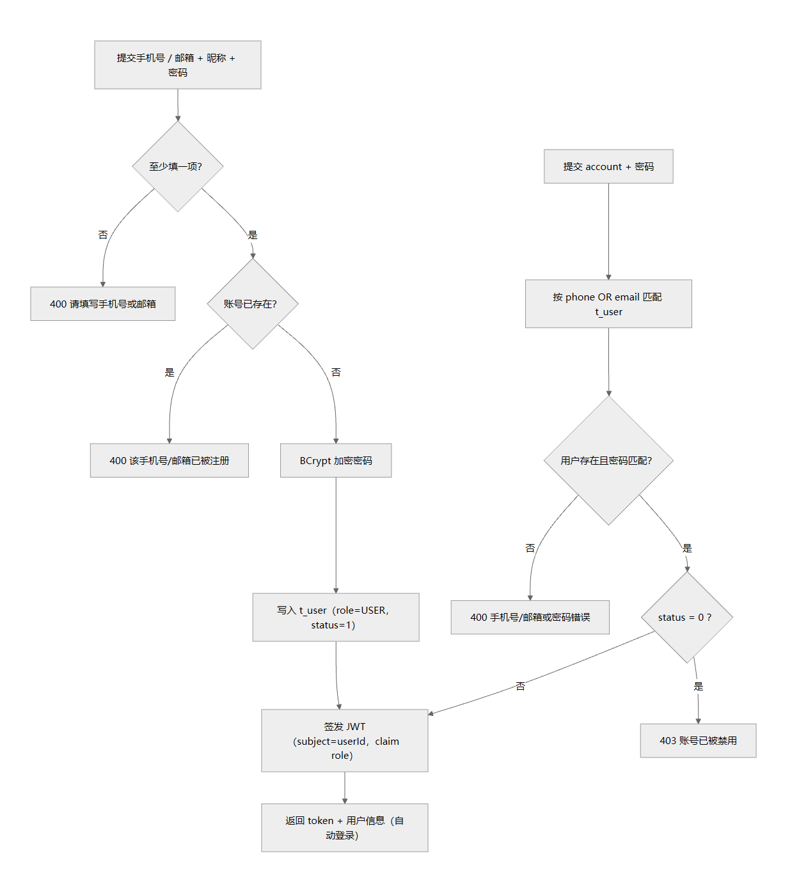
图2
鉴权设计要点：
• JWT 载荷只放 userId（subject）与 role（claim），不放用户名（系统中不存在该字段）。
• 服务端以拦截器解析 Token 并写入 AuthContext（ThreadLocal），请求结束后 afterCompletion 清理，避免线程复用导致的身份串号。
• 接口按三级权限控制：游客可读、注册用户可写互动数据、role=ADMIN 可进后台。
• 本期为单 Token 方案（无 Refresh Token 与退出黑名单），Token 过期后前端引导重新登录。
4.2 点赞 / 收藏（唯一索引 + 计数双写）
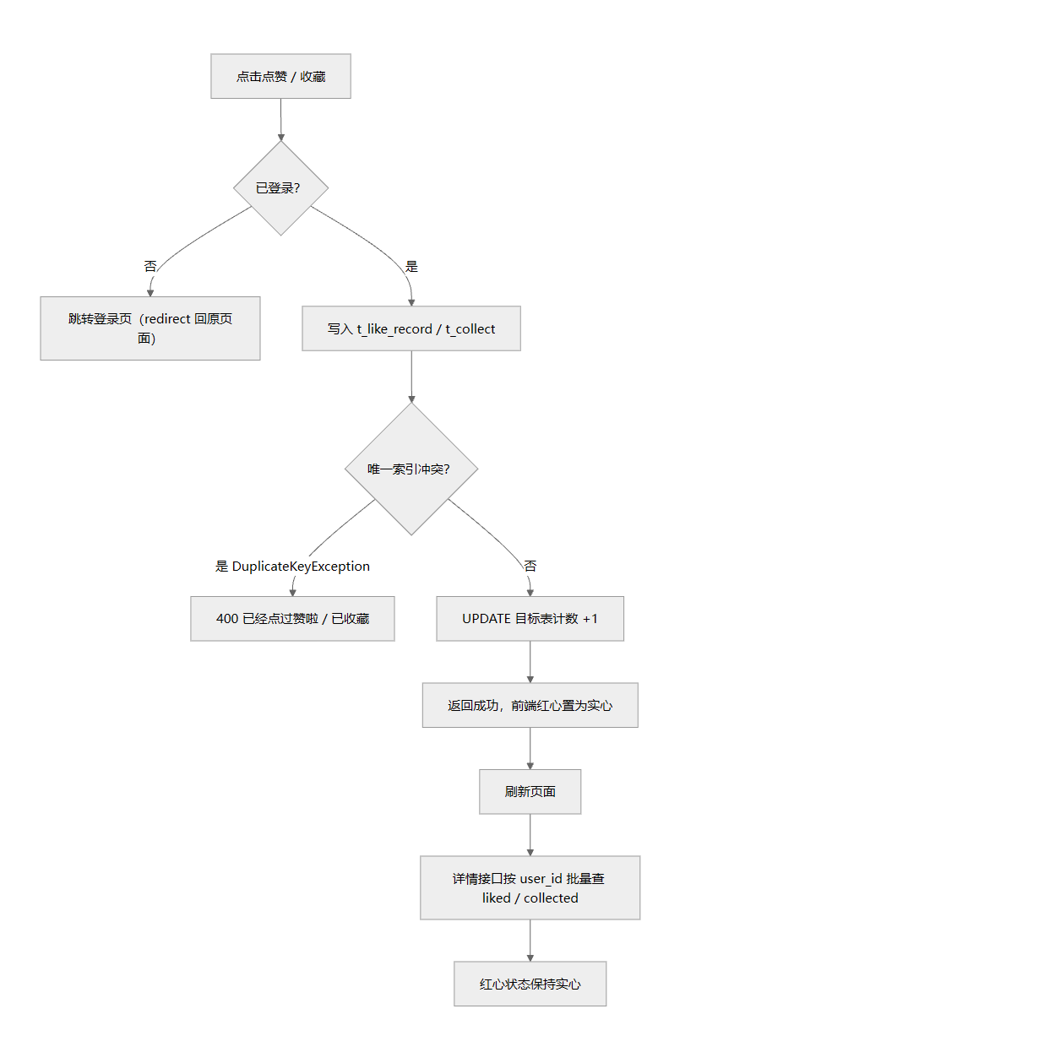
图3
设计要点：
• 去重不依赖 Redis 或内存状态，而是由数据库唯一索引保证，天然支持多实例与重启后状态不丢。
• 计数与记录在同一业务方法中更新，异常时回滚（记录写入失败的场景不会产生计数偏移）。
• "我是否点过赞 / 收藏过"由 liked / collected 字段回显，来源是记录表而非缓存，因此刷新、换设备、重开会话都能正确恢复。
4.3 浏览量计数（独立访客去重）
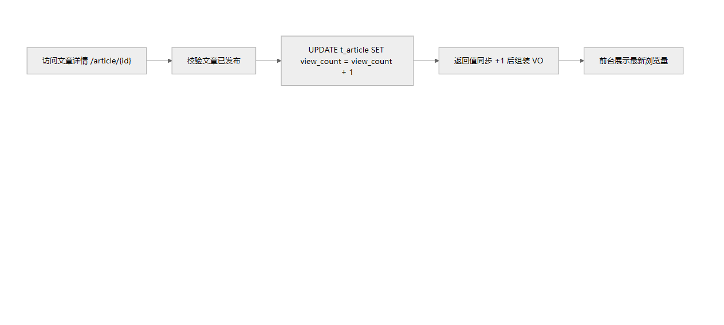
图4
设计要点与取舍：
• 浏览量口径为「读过这篇文章的独立访客数」：详情接口先 INSERT IGNORE 写 t_view_record，写入成功才执行 UPDATE t_article SET view_count = view_count + 1（setSql 原子自增，InnoDB 行锁保证并发准确）；重复访问被唯一索引挡下，不计数——访客反复刷新、浏览器前进后退、调试预览都不会把数字刷高。
• 去重未采用 Redis SETNX 方案：Redis 重启或清库后去重窗口会整体失效，还会引入「Redis 不可用时是否继续计数」的降级分支；本项目规模下数据库唯一索引方案更简单、结果可复现且可核对。同理也未引入定时批量落库，直接更新不存在缓存与库的最终一致性问题，也不会出现「刷新后数字不立即变化」的观感。
• idx_view 索引保留但当前不参与查询：原设计用于支撑热门文章排行（按 view_count 倒序取 TOP N），该功能已于设计后期整体移除（前台未接入、后端接口与 Redis 缓存代码一并删除）。
4.4 访问埋点与省份统计
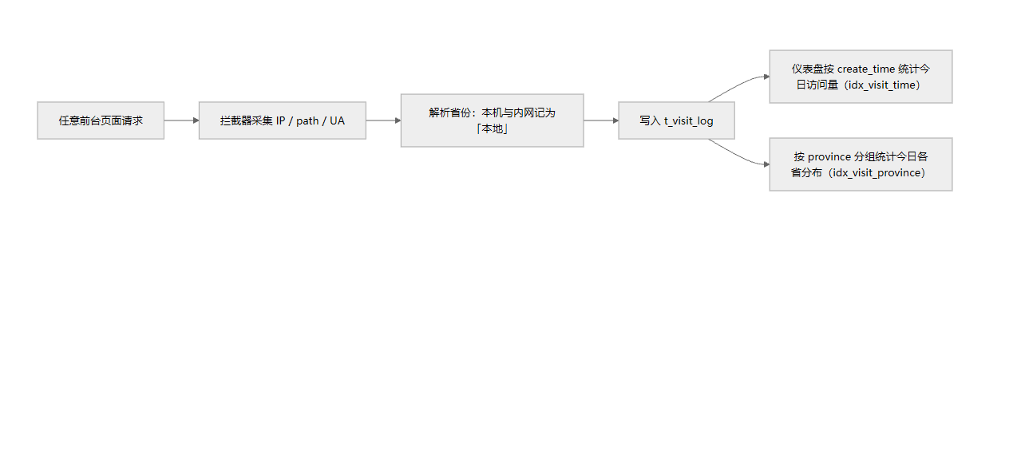
图5
设计要点：埋点写入与业务查询解耦；province 字段直接存解析结果，使"按省份分组"无需在查询时做转换，可命中 idx_visit_province。
4.5 图片与音频上传
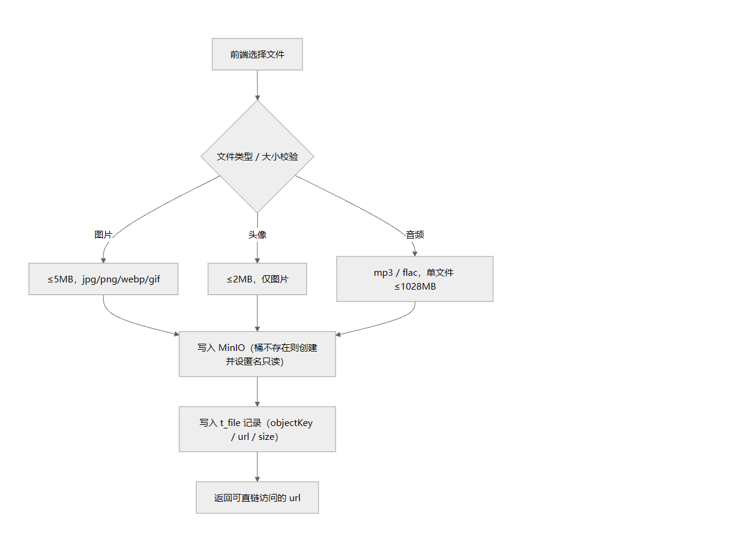
图6
设计要点：上传逻辑集中在 StorageService，按用途区分校验策略（封面 / 头像 / 音频上限不同）；t_file 留痕便于后台资源管理与失效清理。
五、索引设计说明
表 | 索引名 | 字段 | 类型 | 支撑场景
user | uk_phone | phone | UNIQUE | 手机号登录、注册查重
user | uk_email | email | UNIQUE | 邮箱登录、注册查重
article | idx_category | category_id | 普通 | 按分类取文章列表
article | idx_status_publish | status, publish_time | 联合 | 前台列表（已发布 + 时间倒序）
article | idx_view | view_count | 普通 | 热门排行
article_tag | PRIMARY | article_id, tag_id | 联合主键 | 防重复关联 + 查文章标签
article_tag | idx_tag | tag_id | 普通 | 按标签查文章
like_record | uk_user_article | user_id, target_id | 唯一 | 防重复点赞 + 判断是否已点赞
like_record | idx_target | target_id | 普通 | 统计文章点赞数、级联清理
collect | uk_user_article | user_id, article_id | 唯一 | 防重复收藏 + 判断是否已收藏
collect | idx_user_time | user_id, create_time | 联合 | 我的收藏按时间倒序分页
collect | idx_article | article_id | 普通 | 文章收藏数统计、级联清理
view_record | uk_article_visitor | article_id, visitor_key | 唯一 | 浏览量去重（同一访客同一文章只计一次）+ 判断是否已读过
view_record | idx_article | article_id | 普通 | 按文章统计去重浏览数、级联清理
message | idx_create | create_time | 普通 | 弹幕墙按时间倒序拉取
file | idx_file_create_time | create_time | 普通 | 资源列表按上传时间查询
visit_log | idx_visit_time | create_time | 普通 | 访问趋势按天统计
visit_log | idx_visit_province | province, create_time | 联合 | 今日各省访问分布
photo | idx_photo_sort | status, sort_order | 联合 | 取显示中照片并按权重排序
music | idx_music_sort | status, sort_order | 联合 | 取启用曲目并按权重排序

索引设计原则：
1. 高频查询条件优先建索引，写多读少的表控制索引数量。
2. 联合索引遵循最左前缀原则，将区分度高的字段放左侧（如 status + sort_order）。
3. 关联表的联合唯一索引同时承担"防重"与"等值查询"两个职责，不重复建索引。
4. 本期未使用逻辑删除字段，因此不存在"是否需要将 deleted 纳入索引"的问题；若后续引入逻辑删除，需将 deleted 追加到唯一索引末尾以避免历史数据阻塞复用。
5. 全文索引（ngram）作为后续优化项保留，未在执行计划中（见 3.4）。
六、数据量估算与容量规划
表 | 预估年增量 | 单行大小 | 年增数据量
user | 1,000 | ~500 B | ~0.5 MB
article | 500 | ~50 KB | ~25 MB
like_record | 50,000 | ~60 B | ~3 MB
collect | 5,000 | ~60 B | ~0.3 MB
view_record | 100,000 | ~70 B | ~7 MB
visit_log | 500,000 | ~300 B | ~150 MB
file | 5,000 | ~600 B | ~3 MB
photo / music | 1,000 | ~400 B | ~0.4 MB
其他表 | — | — | ~2 MB
合计 |  |  | 约 197 MB/年

规划建议：
• t_visit_log 为增长最快表，建议按月分表或定期归档（保留 6 个月明细，更早数据聚合为日统计表）。
• 生产环境配置 innodb_buffer_pool_size = 1G，可完全缓存热数据。
• 图片与音频存于 MinIO（对象存储），不占数据库空间，是本设计"库轻量、媒体外置"的关键。
七、数据库安全与备份
项 | 策略
账号权限 | 应用使用独立账号，仅授权 SELECT/INSERT/UPDATE/DELETE，不授予 DROP
密码存储 | 用户密码使用 BCrypt 加盐哈希，不可逆
敏感字段 | password 字段在 API 返回时统一置空，不出现在任何 VO 中
隐私字段 | 留言只存脱敏后的 IP 属地，不落原始 IP
SQL 注入防护 | 全部使用 MyBatis-Plus 参数绑定，禁止 ${} 拼接
备份策略 | 每日 02:00 全量备份 + binlog 增量备份，保留 7 天
备份脚本 | mysqldump --single-transaction --routines --triggers
恢复演练 | 每月执行一次恢复验证

*文档结束*

